



RESUMEN EJECUTIVO

Plan Anual de Trabajo 2023

INDICADORES DE PROCESO

Enero – Febrero - Marzo -2023

Contenido

GESTIÓN DE PROCESOS 3

1. INSPECCIÓN DE TRABAJO 4

1.1. Proceso de Inspección 4

2. PROMOCIÓN DE LA SEGURIDAD Y SALUD EN EL TRABAJO 8

2.1. Proceso de Visitas Técnicas 8

3. ARMONIZAR LAS RELACIONES LABORALES 11

3.1. Mediaciones Conciliatorias 11

3.2. Gestión de las Relaciones Laborales 14

4. PROTECCIÓN DE DERECHOS COLECTIVOS 16

5. SERVICIOS PÚBLICOS DE EMPLEO 17

5.1. Proceso de Orientación Laboral 17

5.2. Proceso de Colocación de Personas 19

5.3. Proceso de Promoción del Emprendimiento 21

6. PLANES ANUALES DE TRABAJO 22

6.1. Direcciones, Unidades Asesoras y Oficinas Departamentales 22



# GESTIÓN DE PROCESOS

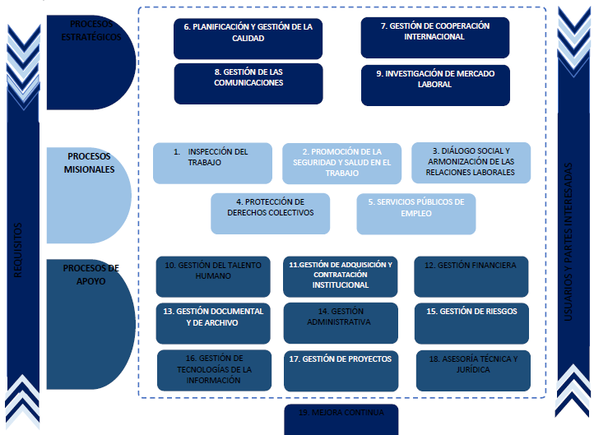

El Ministerio de Trabajo y Previsión Social (MTPS) ha adoptado un modelo de Gestión de Procesos para el seguimiento y control de los principales servicios solicitados por la población a nivel nacional.

El presente informe se ha estructura recopilando datos relativos a los indicadores de producción de cada uno de sus procesos misionales.

La Unidad de Planificación y Gestión de la Calidad, recopila los datos de indicadores de las Direcciones Generales, Oficinas Regionales y Oficinas Departamentales a nivel nacional y presenta los resultados obtenidos hasta el mes de marzo de 2023.



# INSPECCIÓN DE TRABAJO

## Proceso de Inspección

El Proceso de Inspección cuenta con las siguientes funciones:

1. Recepción de denuncias y solicitudes de inspección
2. Planificación de las inspecciones
3. Ejecución de la visita de inspección y re inspección.
4. Proceso sancionatorio, y
5. Tramite de recursos administrativos

La recepción de solicitudes de inspección se refiere a la presentación de las denuncias por parte de las personas trabajadoras que perciben un incumplimiento de sus derechos laborales, estas pueden realizarse de manera presencial, llamada telefónica al call center #130 o utilizando cualquier medio digital del MTPS.

El Proceso de Inspección del Trabajo, tiene como objetivo vigilar el cumplimiento de la normativa que regula las relaciones y condiciones de trabajo.

El alcance de la ejecución de la labor de inspección es a nivel nacional a través de las oficinas regionales y departamentales.

Los tipos de inspección contempladas en la normativa institucional son:

* **Inspecciones Programas:** Mantienen un fin proactivo con el objeto de constatar el cumplimiento de disposiciones legales y prevención de riesgos a la salud de los trabajadores.
* **Inspecciones Especiales**: son de carácter reactivo, se ejecutan para verificar hechos que requieren una urgente comprobación.

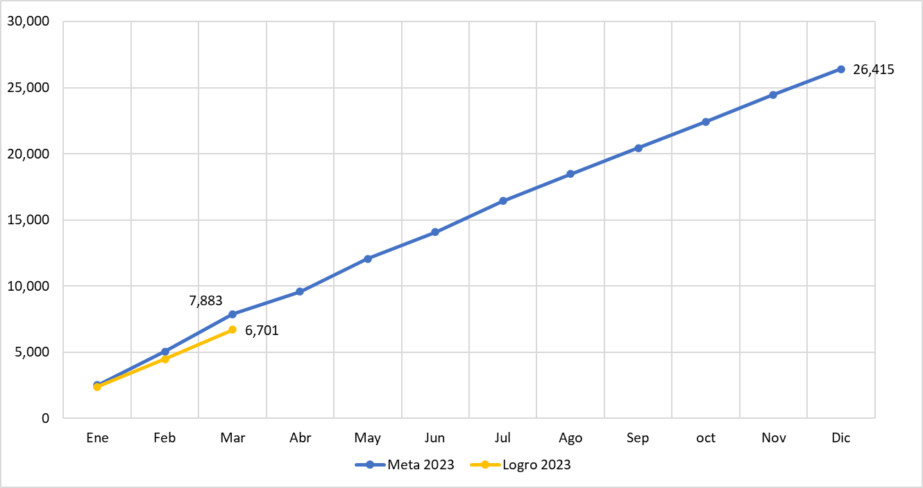

Número acumulado de inspecciones especiales y programadas, realizadas hasta el mes de marzo de 2023 comparada con la meta prevista

Gráfica 1. Número acumulado de inspecciones realizadas



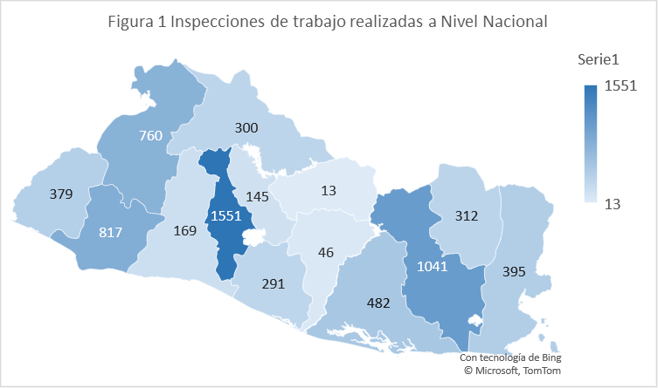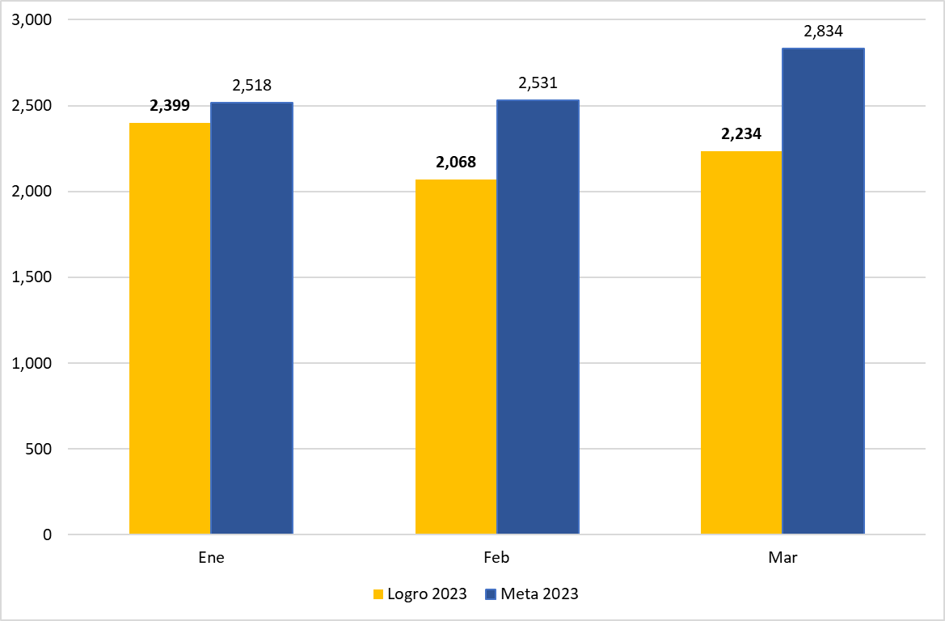

Gráfica 2 Comparativo por mes | Inspecciones realizadas a nivel nacional

Comparativo por mes | Inspecciones realizadas a nivel nacional

|  |
| --- |
| Tabla 1. Ejecución de meta de inspecciones a nivel nacional |





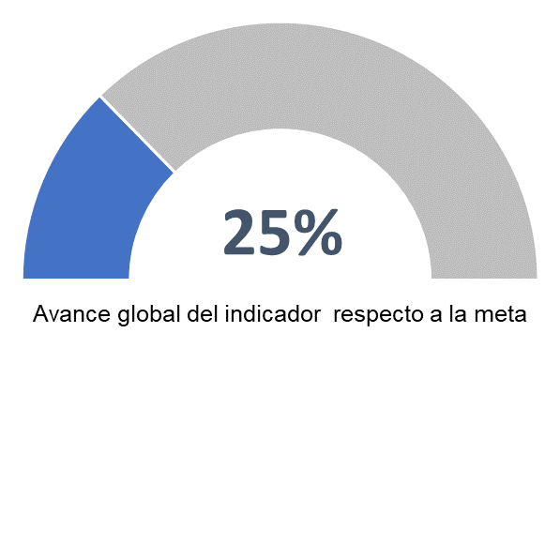

**Al mes de marzo de 2023 se realizaron 6,701 inspecciones a nivel nacional; que representan un nivel de avance del 25% en relación con la meta prevista para este año.**

**133,670**

Personas trabajadoras cubiertas por labores de inspección

**354,969**

Personas trabajadoras cubiertas por labores de inspección

Como resultado de las labores de verificación de cumplimiento de derechos laborales, se logró brindar una cobertura a 133,670

personas trabajadoras cubiertas.

Como resultado de los procesos sancionatorios se han emitido obligaciones de pago por $312,176 hasta el mes de marzo 2023.

El incumplimiento de la subsanación de infracciones identificadas generó el trámite de 643 procesos sancionatorios.

Al finalizar el plazo dado por el inspector para subsanar las infracciones identificadas en la primera visita se ejecutaron 1,612 re inspecciones.

**$** **312,176**

Montos de multas impuestos

**$786,472**

Montos de multas impuestos

**1,612**

Re inspecciones

**5,159**

Re inspecciones

**643**

Procesos sancionatorios ejecutados

**1,603**

Procesos sancionatorios ejecutados



# PROMOCIÓN DE LA SEGURIDAD Y SALUD EN EL TRABAJO

## Proceso de Visitas Técnicas

Gráfica 3: Visitas técnicas de prevención de riesgos ocupacionales.

Las visitas técnicas tienen como objetivo verificar e investigar las condiciones de seguridad, higiene y previsión en que prestan sus servicios los trabajadores. Están enmarcadas en tres áreas:

* Prevención: Medidas de carácter preventivo y técnico que garantizan la seguridad y salud de los trabajadores y trabajadoras dentro de los lugares de trabajo.
* Higiene ocupacional: Medidas técnicas y organizativas para el reconocimiento, evaluación y control de contaminantes presentes en los lugares de trabajo que puedan ocasionar enfermedades.
* Seguridad Ocupacional. Medidas y acciones para identifican los riesgos de sufrir accidentes a que se encuentran expuestos los trabajadores con el fin de prevenirlos y eliminarlos.

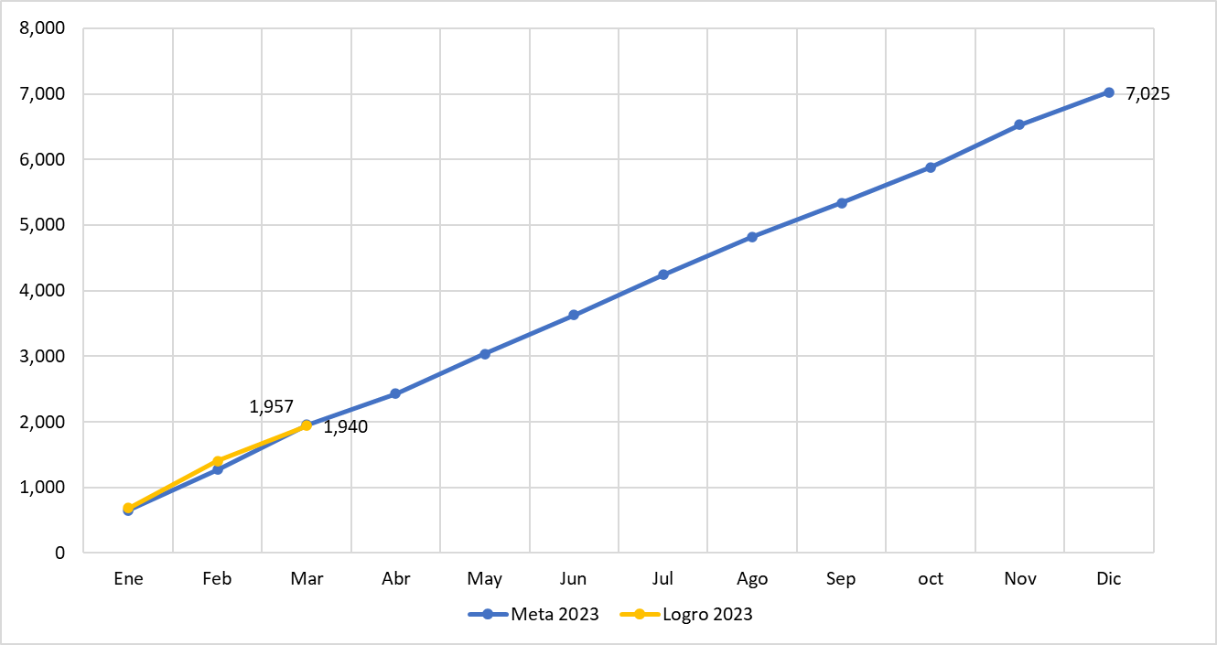

.

El objetivo de las visitas técnicas es la Promoción Ley General de Prevención de Riesgos en los Lugares de Trabajo, medidas sustitutivas al Programa de Gestión de Prevención de Riesgos Ocupacionales y la verificación de la capacitación de las 48 horas

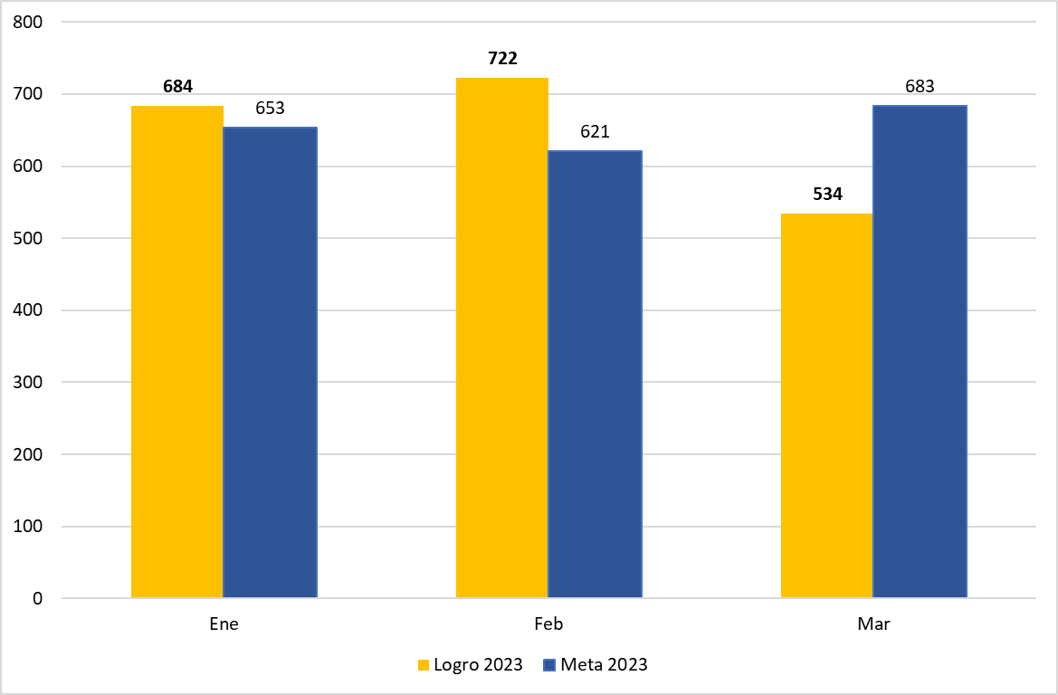

Comparativo por mes | Visitas técnicas de prevención de riesgos ocupacionales.

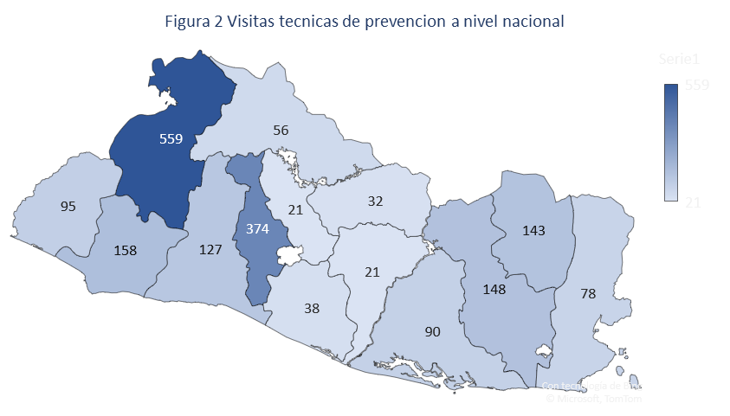

|  |
| --- |
| Tabla 2. Ejecución de Visitas técnicas realizadas a nivel nacional |



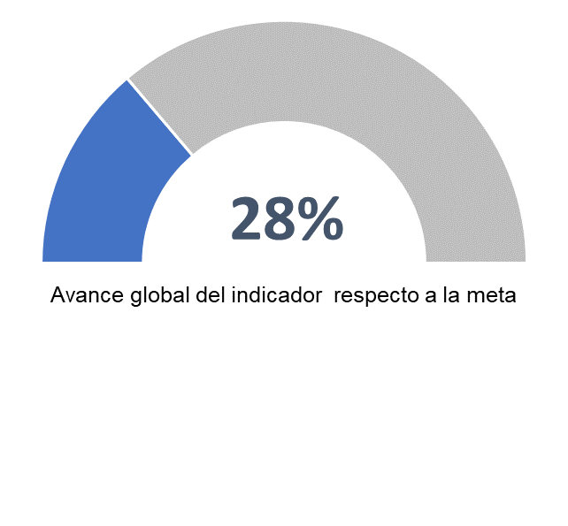

**Al mes de marzo de 2023 se realizaron 1,940. Las visitas técnicas que incluyen la Promoción Ley General de Prevención de Riesgos en los Lugares de Trabajo, medidas sustitutivas al programa de Gestión de Prevención de Riesgos Ocupacionales y la verificación de la capacitación de las 48 horas.**

Como resultado de las labores de visitas técnicas de prevención de riesgos ocupacionales a marzo de 2023 se logró brindar cobertura a 61,698 personas trabajadoras cubiertas.

**61,698**

Personas trabajadoras cubiertas

**24,346**

Personas trabajadoras cubiertas

**1,218**

Personas capacitadas para la conformación de nuevos comités de seguridad y salud ocupacional

**708**

Personas capacitadas para la conformación de nuevos comités de seguridad y salud ocupacional

En cumplimiento del proceso de acreditación para la formación inicial de miembros de comité de seguridad y salud ocupacional, se capacitaron 1,218 personas trabajadoras.

**112**

Comités acreditados

**33**

Comités acreditados

En el período se han acreditado 112 Comités en los lugares de trabajo.

Con el propósito de cumplir con los requerimientos de los miembros de comité de seguridad y salud ocupacional, para marzo 2023, se renovaron la acreditación de 1,367 miembros de comité.

**1,367**

Personas renovadas en comités acreditados

4. ARMONIZAR LAS RELACIONES LABORALES**334**

Personas renovadas en comités acreditados



# ARMONIZAR LAS RELACIONES LABORALES

## Mediaciones Conciliatorias

Gráfica 4 Solicitudes de mediaciones de trabajo

Gráfico 6: Recepción de solicitudes de intermediación individuales

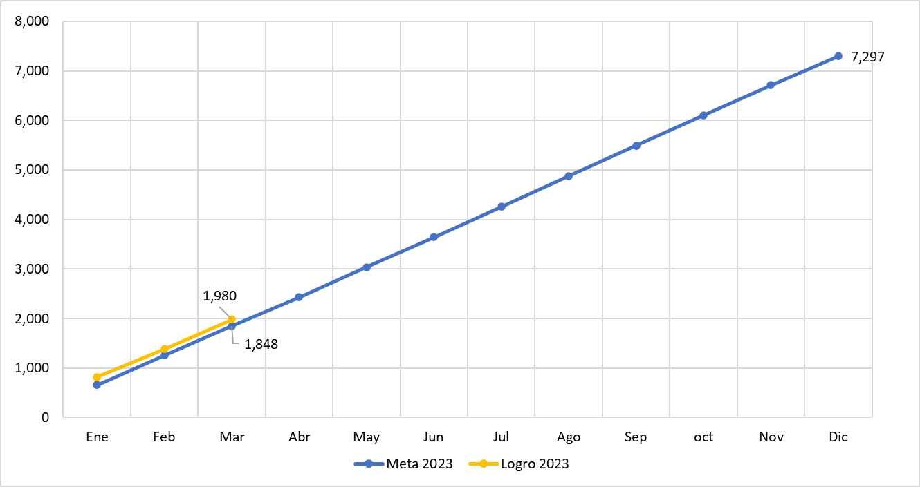

El Proceso de mediaciones laborales tiene como objetivo intervenir en la resolución de conflictos individuales y colectivos de trabajo.

El Proceso de mediaciones laborales tiene como objetivo intervenir en la resolución de conflictos individuales y colectivos de trabajo.

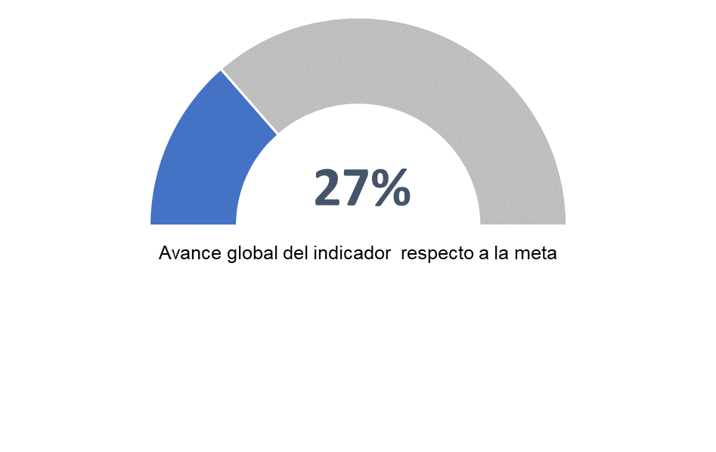

Solicitudes de mediaciones de trabajo a nivel nacional y meta prevista en el 2023.

Número acumulado de recepción de solicitudes de mediaciones conciliatorias a nivel nacional y meta prevista 2023.

|  |
| --- |
| Tabla 3. Nivel de cumplimiento de meta de diligencias laborales solicitadas por mes y departamento |



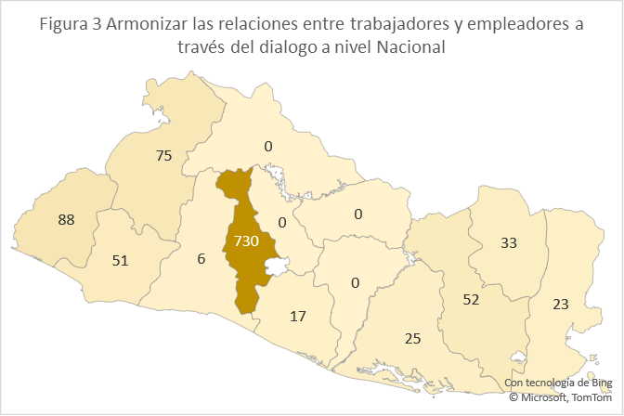

Se ha beneficiado a 1102 personas con la armonización de las relaciones entre trabajadores y empleadores a través del dialogo a nivel nacional.



Resultados de las Mediaciones Conciliatorias

Resultados de las Mediaciones Conciliatorias



Personas beneficiadas por servicios de mediación laboral

Personas beneficiadas por servicios de mediación laboral

695

478



Montos acordados a favor de las personas trabajadoras obtenido a través de los servicios de conciliación laboral

Montos acordados a favor de las personas trabajadoras obtenido a través de los servicios de conciliación laboral

$ 586,905

$222,270

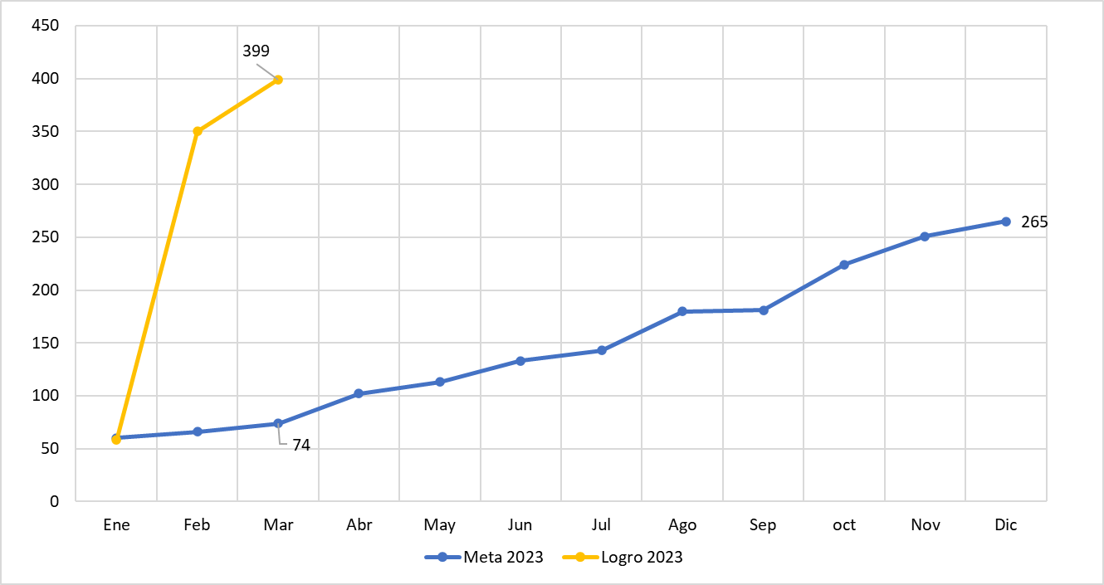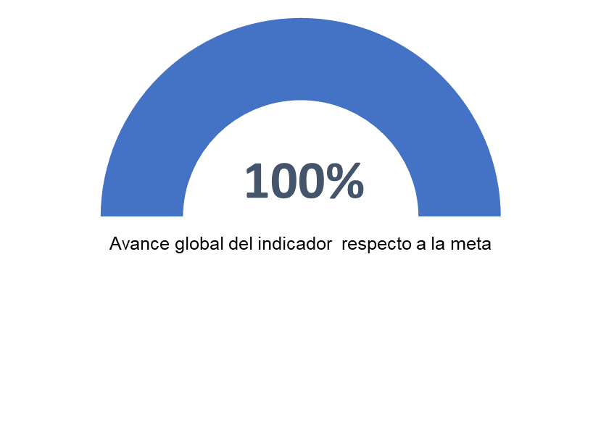

Gráfica 5. Mediaciones colectivas realizadas

Gráfico 7: Mediaciones colectivas realizadas

El proceso de mediaciones laborales tiene como objetivo intervenir en la resolución de conflictos individuales y colectivos de trabajo.

Las diligencias de mediaciones laborales colectivas se incrementaron debido a la indemnización de trabajadores de la Policía Nacional Civil.

Acumulado de diligencias de mediaciones colectivas laborales

4.2 Gestión de las Relaciones LaboralesAcumulado de diligencias de mediaciones colectivas laborales





## Gestión de las Relaciones Laborales

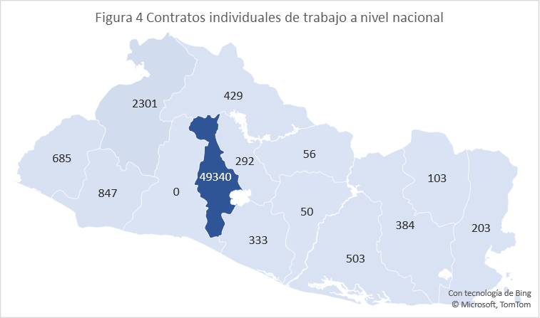

Hasta el mes de marzo de 2023 se han recibido 55,526 contratos individuales de trabajo a nivel nacional.

El contrato individual de trabajo es un instrumento que evidencia una relación de trabajo y está elaborado acorde a la legislación nacional para definir claramente los compromisos de las partes y facilita la protección del trabajador contra la violación a sus derechos laborales.

El contrato individual de trabajo es un instrumento que evidencia una relación de trabajo y está elaborado acorde a la legislación nacional para definir claramente los compromisos de las partes y facilita la protección del trabajador contra la violación a sus derechos laborales.

|  |
| --- |
| Tabla 6. Nivel de cumplimiento de meta de contratos  individuales de trabajo por mes y departamento. |



Reglamentos Internos de Trabajo Aprobados

Reglamentos Internos

de Trabajo Aprobados



44

5. DERECHOS COLECTIVOS DE TRABAJO15

La aprobación de reglamentos internos de trabajo se registra de forma centralizada en el departamento de San Salvador.

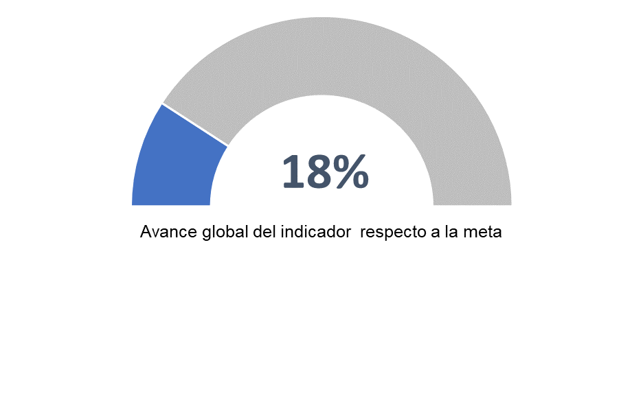

# PROTECCIÓN DE DERECHOS COLECTIVOS



8

228E

Se han inscrito 8 asociaciones sindicales nuevas de forma centralizada en San Salvador, la meta programada cuenta con el 14% de cumplimiento hasta el mes de marzo 2023.

Juntas Directivas Inscritas

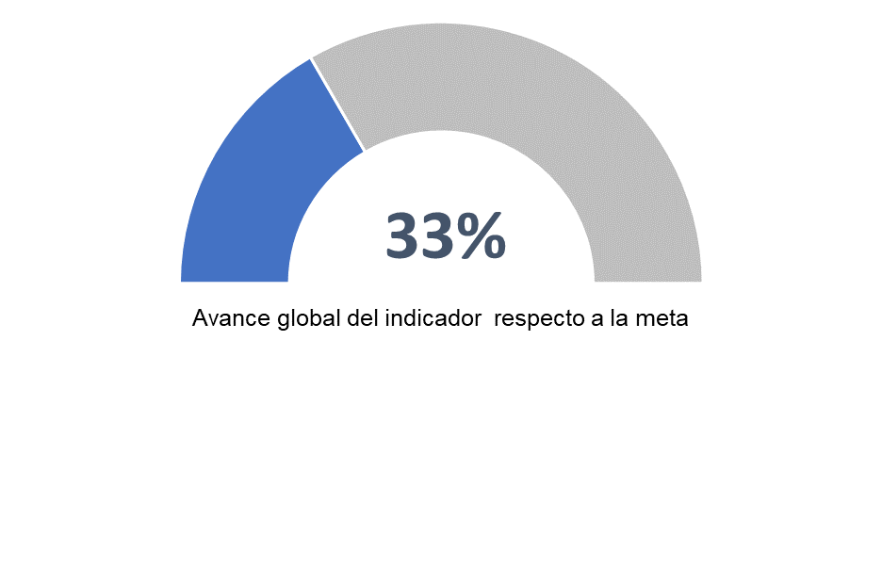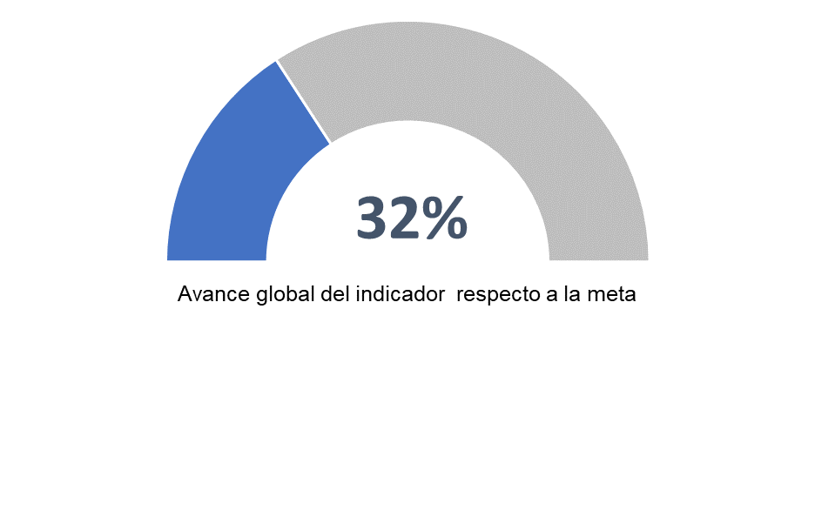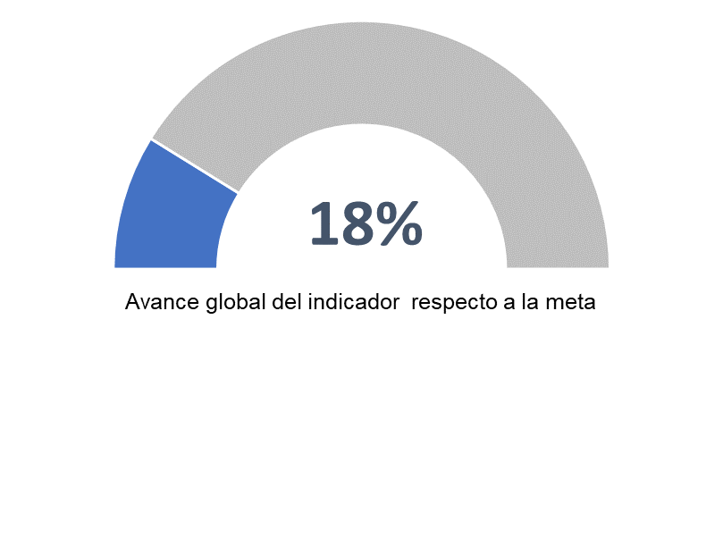

La inscripción de Juntas Directivas de Sindicatos, Asociaciones Sindicales y empresariales se realiza de forma centraliza en el departamento de San Salvador.

La negociación colectiva es un método de participación de los trabajadores en la adopción de decisiones que les afectan, es una herramienta para la prevención de conflictos e incentiva el dialogo.

En el período se han registrado 3 nuevos contratos colectivos de trabajo.

Contratos Colectivos de Trabajo

3

Asociaciones Sindicales

# SERVICIOS PÚBLICOS DE EMPLEO



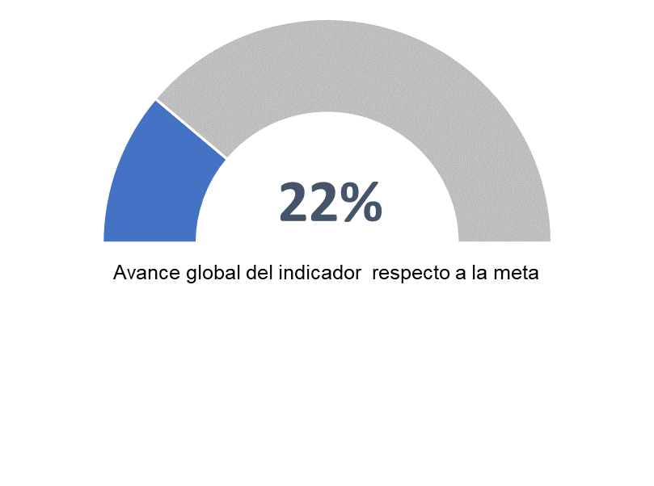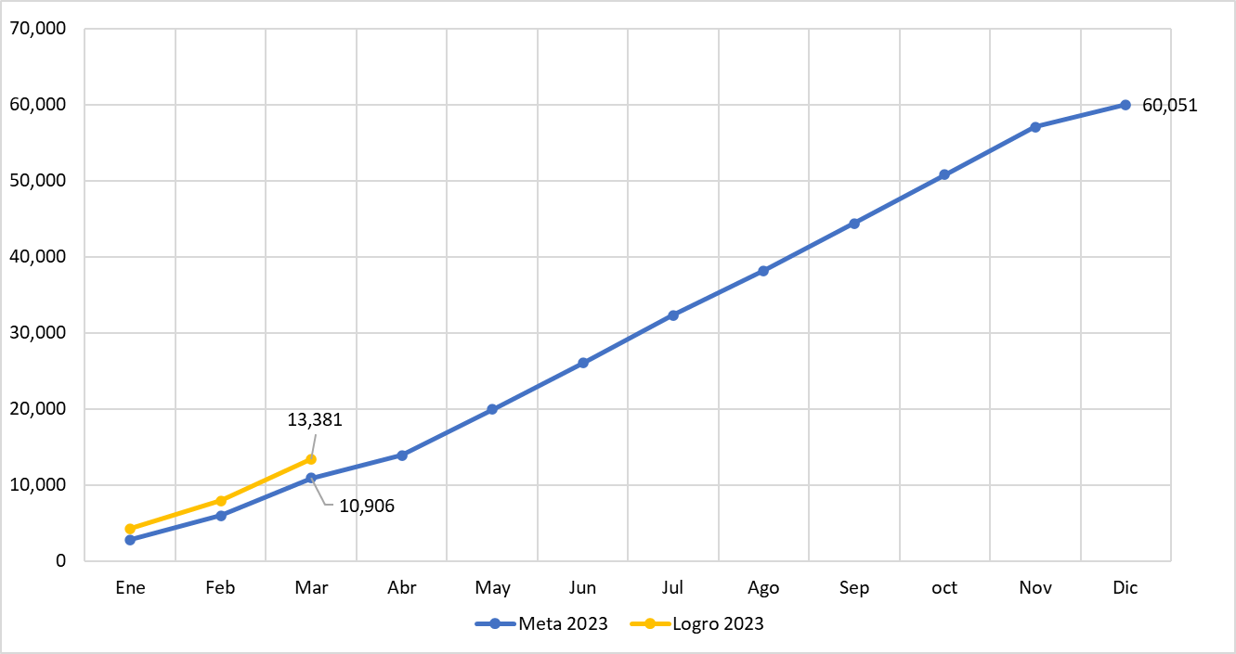

Las actividades de orientación laboral, están integradas por asesoría para elaborar hojas de vida, revisión documental y entrevista de personas para evaluar si sus competencias coinciden con el perfil del puesto solicitado por las empresas solicitantes. Para el mes de marzo se cuenta con el cumplimiento de la meta en un 52% respecto a lo planificado.

El Proceso de Orientación Laboral tiene como objetivo desarrollar en las personas buscadoras de empleo conocimientos y habilidades que permitan mejorar su empleabilidad.

Para el mes de marzo el número de personas que han recibido orientación laboral ha sobrepasado la meta prevista para este año.

Gráfica 6. Orientación laboral realizada al mes de marzo 2023

**Orientación Personalizada**

**13,381**

**Personas que recibieron servicios de orientación laboral**

**Orientación Personalizada**

**4,257**

**Personas que recibieron servicios de orientación laboral**

Número acumulado de personas que han recibido orientación laboral a nivel nacional y meta prevista 2023

1.1 Proceso de Orientación LaboralNúmero acumulado de personas que han recibido orientación laboral a nivel nacional y meta prevista 2023

## Proceso de Orientación Laboral

|  |
| --- |
| Tabla 4. Nivel de cumplimiento de meta de puestos de trabajo captados por mes y departamento |



**Puestos de trabajo captados a nivel nacional**

**5,618**



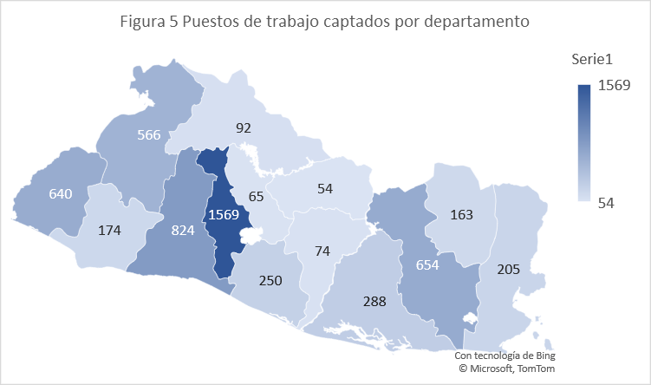

Gráfica 7. Puestos de trabajo captados al mes de marzo 2023

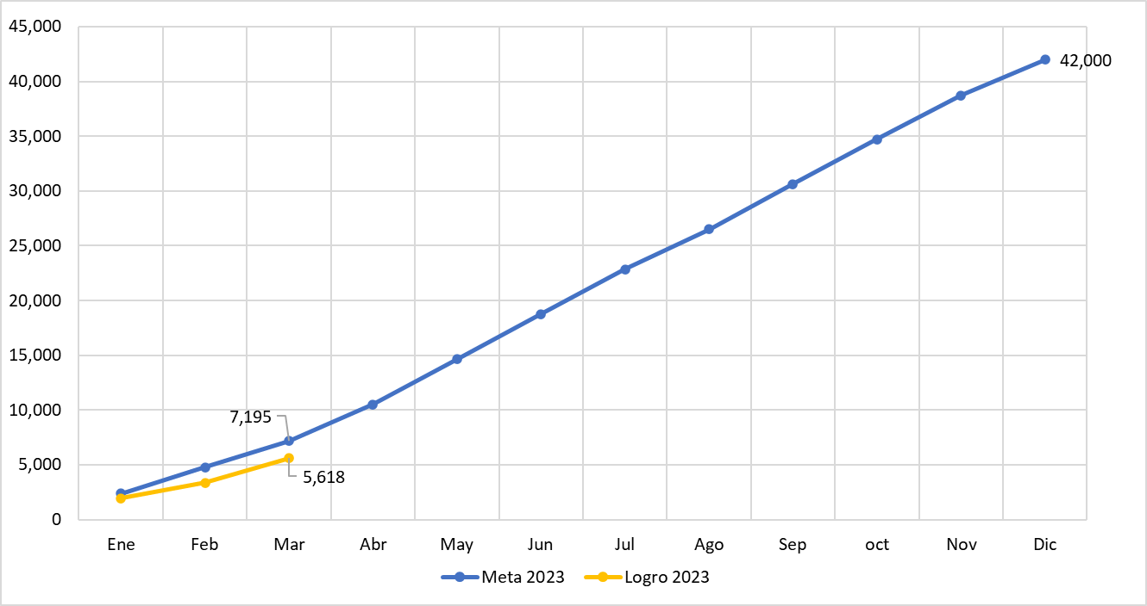



## Proceso de Colocación de Personas

**Personas colocadas**

**3,434**

**Personas colocadas**

**14,980**

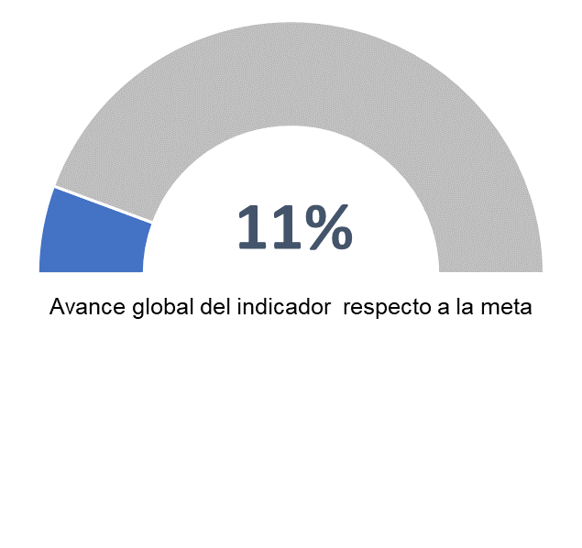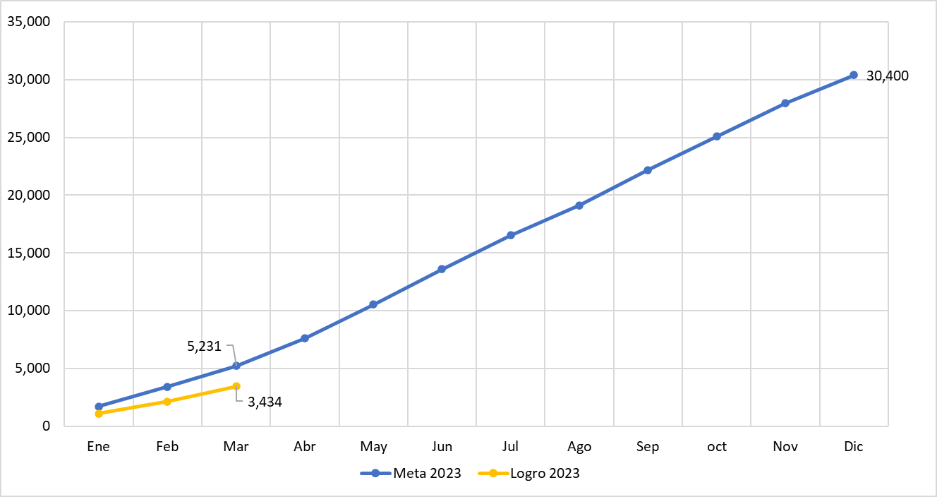

Los servicios de intermediación laboral tienen como propósito acercar la oferta de empleo a las personas demandantes de puestos de trabajo, permiten la reducción de costos en los procesos de reclutamiento de personal para las organizaciones y minimizar el tiempo que la persona está desempleada.

Gráfica 8 Número acumulado de personas colocadas a nivel nacional y meta 2023

Grafica 3. Número acumulado de personas colocadas a nivel nacional y meta 2023

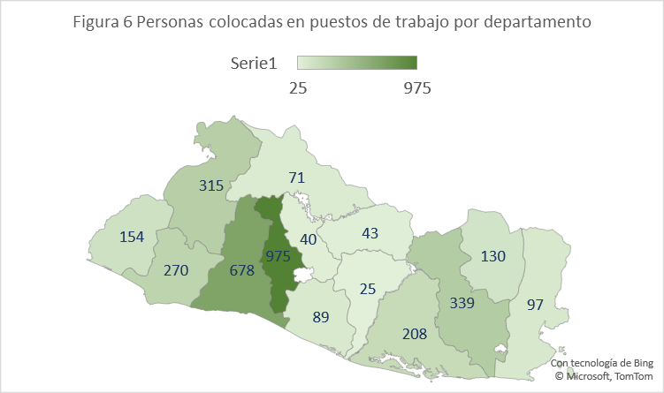

Personas colocadas por departamento

|  |  |  |
| --- | --- | --- |
| Tabla 5. Ejecución de meta  de colocación mensual |  |  |



Las Oficinas Departamentales hacen todo el proceso de colocación de personas en puestos de trabajo a nivel nacional



## Proceso de Promoción del Emprendimiento



Personas asesoradas en emprendimiento

Personas asesoradas en emprendimiento

191

83

Ferias de emprendedores ejecutadas

Ferias de emprendedores ejecutadas

42

11

Gráfica 9 Personas participantes de ferias de emprendedores realizadas

Personas participantes de ferias de emprendedores realizadas

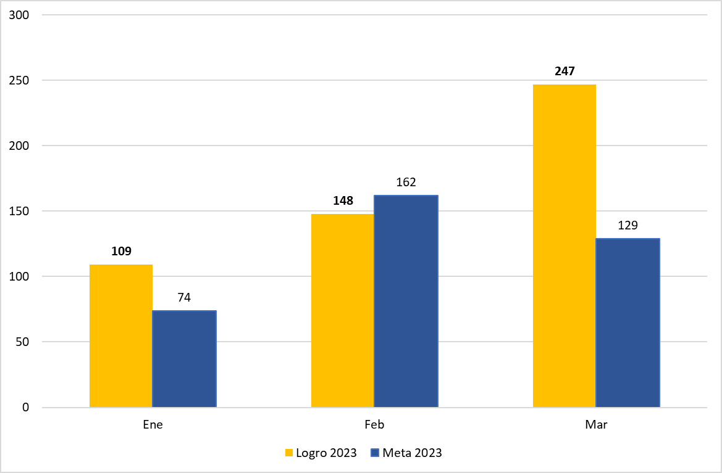

La participación de personas en actividades de emprendimiento fomenta la economía familiar y ayuda a dinamizar los ingresos a nivel nacional.



# PLANES ANUALES DE TRABAJO

## 6.1. Direcciones, Unidades Asesoras y Oficinas Departamentales

El Plan Anual de Trabajo, constituye una herramienta de Planificación Operativa, cuyo propósito es ejecutar acciones orientadas al fortalecimiento de una cultura de cumplimiento en materia laboral, de seguridad y salud ocupacional, en beneficio de las y los trabajadores, focalizado en los temas de diálogo social, obtención de mejores espacios de liderazgo nacional e internacional, fortalecimiento de los servicios públicos de empleo, inspección del trabajo, seguridad y salud ocupacional, modernización institucional, erradicación de las peores formas de trabajo infantil el apoyo a la inserción laboral de las personas con discapacidad, y los diferentes programas que como Ministerio de Trabajo y Previsión Social ponga al servicio de la ciudadanía con el propósito permanente de mejorar la eficiencia y eficacia en el uso de los recursos asignados a las diferentes Dependencias de la Institución.

|  |  |  |  |  |
| --- | --- | --- | --- | --- |
| DIRECIONes | Avance Enero | Avance Febrero | Avance Marzo | Evaluacion 1er Trimestre 2023 |
| DIRECCIÓN ADMINISTRATIVA | 89% | 75% | 97% | 86% |
| DIRECCIÓN DE PRENSA Y RELACIONES PÚBLICAS | 100% | 100% | 100% | 100% |
| DIRECCION DE RELACIONES INTERNACIONALES DE TRABAJO | 100% | 100% | 81% | 85% |
| DIRECCIÓN DE TECNOLOGÍAS DE LA INFORMACIÓN Y COMUNICACIONES | 100% | 100% | 100% | 100% |
| DIRECCIÓN GENERAL DE EMPLEO | 76% | 43% | 57% | 61% |
| DIRECCION GENERAL DE INSPECCION DE TRABAJO | 88% | 77% | 75% | 86% |
| DIRECCION GENERAL DE PREVISION SOCIAL | 90% | 71% | 83% | 86% |
| DIRECCION GENERAL DE TRABAJO | 91% | 85% | 87% | 92% |
| DIRECCIÓN JURÍDICA | 76% | 72% | 81% | 79% |

|  |  |  |  |  |
| --- | --- | --- | --- | --- |
| UNIDADES DE ASESORAMIENTO | Avance Enero | Avance Febrero | Avance Marzo | Evaluacion 1er Trimestre 2023 |
| CONSEJO NACIONAL DE SALARIO MINIMO | 70% | 60% | 70% | 82% |
| OFICINA DE AUDITORIA Y CONTROL INTERNO |  |  | 100% | 100% |
| UNIDAD DE ACCESO A LA INFORMACIÓN PÚBLICA | 100% | 100% | 100% | 100% |
| UNIDAD DE COMPRAS PUBLICAS | 100% | 100% | 100% | 100% |
| UNIDAD DE GÉNERO INSTITUCIONAL |  | 0% |  | 100% |
| UNIDAD DE INTELIGENCIA DEL MERCADO LABORAL |  | 100% | 0% | 50% |
| UNIDAD DE MEDIO AMBIENTE |  | 100% | 100% | 100% |
| UNIDAD DE PLANIFICACIÓN Y GESTIÓN DE LA CALIDAD | 100% | 100% | 100% | 100% |
| UNIDAD FINANCIERA INSTITUCIONAL | 100% | 100% | 100% | 100% |

|  |  |  |  |  |
| --- | --- | --- | --- | --- |
| OFICINAS DEPARTAMENTALES | Avance Enero | Avance Febrero | Avance Marzo | Evaluacion 1er Trimestre 2023 |
| OFICINA DEPARTAMENTAL DE AHUACHAPÁN | 67% | 80% | 70% | 74% |
| OFICINA DEPARTAMENTAL DE CABAÑAS | 31% | 32% | 32% | 31% |
| OFICINA DEPARTAMENTAL DE CHALATENANGO | 69% | 62% | 69% | 73% |
| OFICINA DEPARTAMENTAL DE CUSCATLÁN | 70% | 49% | 48% | 65% |
| OFICINA DEPARTAMENTAL DE LA LIBERTAD | 71% | 71% | 53% | 75% |
| OFICINA DEPARTAMENTAL DE LA UNIÓN | 69% | 69% | 67% | 70% |
| OFICINA DEPARTAMENTAL DE MORAZÁN | 74% | 79% | 81% | 79% |
| OFICINA DEPARTAMENTAL DE SAN VICENTE | 34% | 35% | 39% | 30% |
| OFICINA DEPARTAMENTAL DE SONSONATE | 70% | 69% | 56% | 70% |
| OFICINA DEPARTAMENTAL DE USULUTÁN | 76% | 67% | 79% | 81% |
| OFICINA REGIONAL DE OCCIDENTE (SANTA ANA) | 81% | 78% | 83% | 82% |
| OFICINA REGIONAL DE ORIENTE (SAN MIGUEL) | 77% | 75% | 71% | 77% |
| OFICINA REGIONAL PARACENTRAL (ZACATECOLUCA) | 48% | 49% | 36% | 49% |

|  |  |  |  |  |
| --- | --- | --- | --- | --- |
| PROMEDIO INSTITUCIONAL | Avance Enero | Avance Febrero | Avance Marzo | Evaluacion 1er Trimestre 2023 |
| **72%** | **67%** | **68%** | **72%** |

